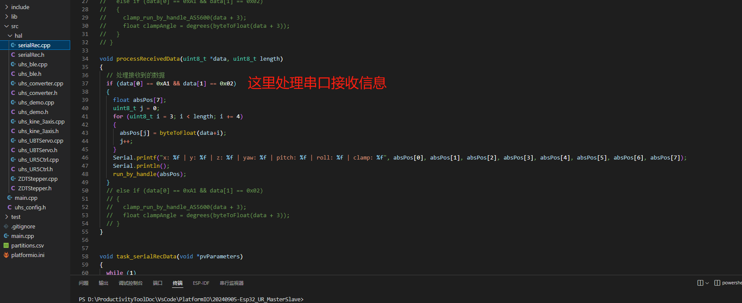

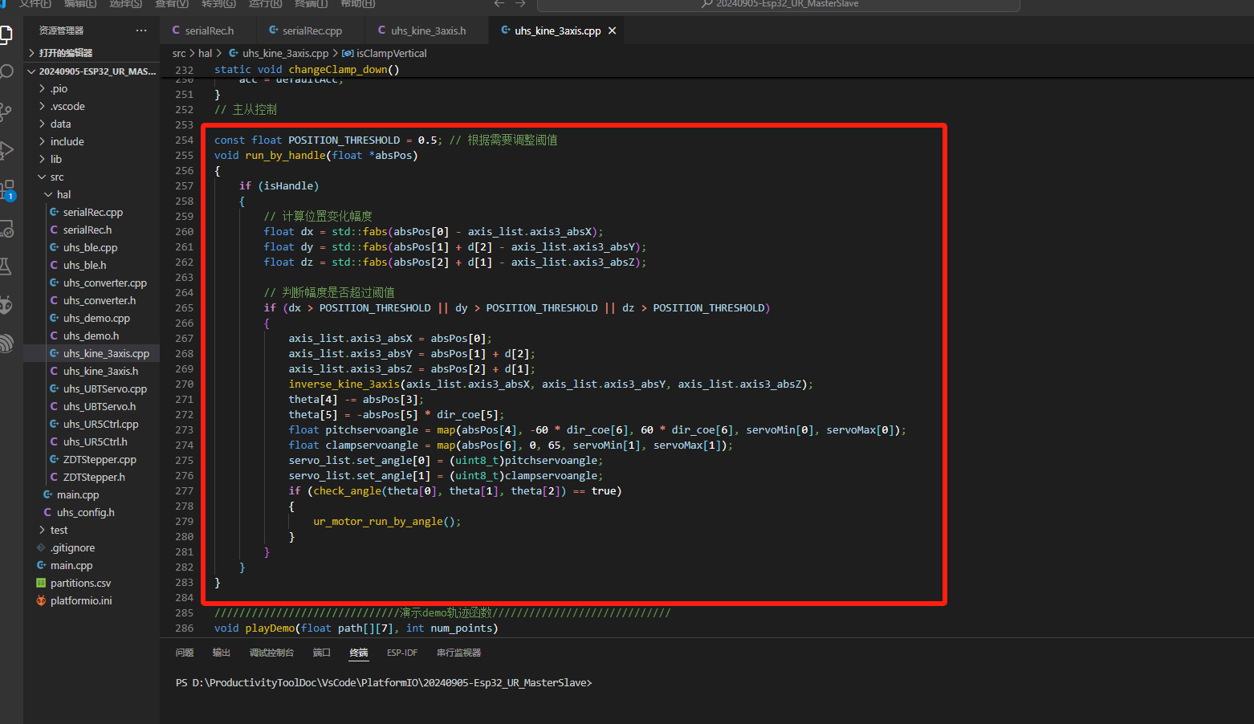

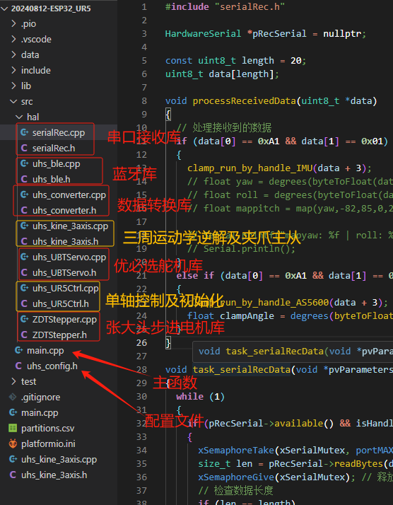

电机驱动：

张大头步进电机驱动（42步进电机，35步进电机，28步进电机）

舵机：

淘宝白菜价总线舵机（优必选）

通信协议参考：[某宝白菜价白牌总线舵机研究记: 在某宝上淘换了两个白牌的单总线舵机，巨便宜，11块5，但是没资料，没协议。于是拆解并研究之，最终目标是搞明白通信协议，使用arduino驱动它。 这篇文档是关于此舵机的全部研究记录。 (gitee.com)](https://gitee.com/alicedodo/xaobao_cheap_bus_servo_hack_record)

简化的接线方式参考视频：

<https://www.bilibili.com/video/BV16T4y1p7Uz/?spm_id_from=333.880.my_history.page.click>

单片机的tx接10k电阻后与rx接到一起，连接至舵机的通信线口